Use Case ID | BYS-41
Use Case Adı | Tedarikçiler – Tedarikçi Performans Yönetimi
Oluşturan | Umut Güngörür
Oluşturma Tarihi | 11/09/2022
Son Güncelleyen | Umut Güngörür
Güncelleme Tarihi | 11/09/2022

Yetkili Kullanıcı Profilleri | - Anahtar Kullanıcı (Key User)
Ana İşlemler | 1) Filtre bölümünde yer alan “Ürün” ve “Hizmet” filtre butonları ile “Tedarikçi Listeleri” tablosunda “Ürün” veya “Hizmet” kriterleri altına kaydedilmiş olan tedarikçiler ilgili tabloda filtrelenir.  2) Filtre bölümünde yer alan “Aktif” ve “Pasif” filtre butonları ile “Tedarikçi Listeleri” tablosunda “Aktif” statüde olan ve dolayısıyla aktif olarak çalışılan tedarikçiler veya “ Pasif” statüde olan (artık aktif olarak birlikte çalışılmayan) tedarikçiler filtrelenir.  3) Filtre bölümünde yer alan “Ana Kategori” ve “Alt Kategori” filtrelerinden “Tedarikçi Listeleri” tablosunda ilgili Ana Kategori ve Alt Kategoriler altına kaydedilmiş olan tedarikçiler filtrelenir. Bu iki hücreye ait bilgiler drop down listeler içerisinden seçilir. “Ana Kategori” ve “Alt Kategori” detayları “Yönetim Paneli” bölümündeki “Kategori Tanımlamaları” sayfasında önceden belirlenmiştir.  4) Filtre bölümünde yer alan “Tedarikçi Unvanı” alanında önceden yapılmış olan tercihler doğrultusunda “Tedarikçi Listeleri” tablosuna kaydedilmiş olan tedarikçiler tekli veya çoklu olarak seçilip “Tedarikçi Listeleri” tablosuna getirilebilir.  5) Filtre bölümünde yapılmış olan tercihleri sıfırlamak için bu bölümde yer alan “Sıfırla” butonu kullanılır.  6) Filtre bölümünde yer alan Filtre bölümünde yapılan tekli veya çoklu tercihlerin sayfanın sağında yer alan “Tedarikçi Listesi” tablosuna uyarlanabilmesi için bu bölümdeki “Uygula” butonu kullanılır.  7) Filtre bölümünde yer alan “Tümünü Göster” butonuna tıklandığında “Tedarikçi Listeleri” tablosunun tamamı herhangi bir filtre uygulanmadan görüntülenir.  8) “Tedarikçi Unvanı” kolonunda listelenen tedarikçilerden biri seçilmek istendiğinde ilgili tedarikçi unvanının yanında yer alan radyo butonuna tıklanır.  9) “Tercih Edilen Tedarikçi” kolonu altındaki alanlarda seçili olan tedarikçinin “tercih edilen tedarikçi” olma durumu değiştirilebilir. “Y” veya “N” harfleri seçilerek söz konusu bu durum güncellenebilir.  10) Seçili tedarikçiye puan verilmek istendiğinde “Puan Ver” butonuna tıklanarak “Puan Ver” pop-up ekranı açılır, açılan pop-up içinde yer alan farklı kriterler üzerinden puanlama yapılıp pop-up ekranındaki “Kaydet” butonuna tıklandığında ilgili kullanıcı tarafından seçili tedarikçiye performans puanı verilmiş olur.  11) Tablodaki “Tedarikçi Detayı” kolonundaki ikonunun üzerine gelindiğinde seçili tedarikçiye ait “Puan Ver” pop-up ekranı görüntülenebilir.  12) “Aksiyon Takip Listesi” bölümündeki 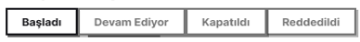 filtre butonları aracılığıyla “Başladı” , “Devam Ediyor”, “Kapatıldı” ve “Reddedildi” statüsündeki tedarikçilere tanımlanmış olan düzeltici ve önleyici aksiyonlar filtrelenebilir.  13) “Aksiyon Tanımla” butonuna tıklandığında sayfanın solundaki “Tedarikçi Listesi” üzerinden seçili olan tedarikçi için düzeltici ve önleyici aksiyon tanımlanabilir. Bu işlemin yapılabilmesi için “Aksiyon Tanımlama” pop-up ekranında yer alan alanların doldurulması ve ardından “Gönder” butonuna tıklanması gereklidir.
İstisnai Durumlar | - YOK
Bildirim Mesajları | - “Puan Ver” pop-up ekranındaki “Kaydet” butonuna tıklandığında sayfanın sağ alt köşesinde “Tedarikçi Puanlaması Başarıyla Tamamlandı” şeklinde bir pop-up mesajı görüntülenir. Bu pop-up penceresinin içinde yeşil renkli bir tik ikonu bulunur.  - “Tedarikçi Listesi” üzerinden seçili olan tedarikçiye düzeltici ve önleyici aksiyon tanımlanması amacıyla “Aksiyon Tanımlama” pop-up ekranı aracılığıyla aksiyon tanımlanıp “Gönder” butonuna tıklandığında “Aksiyon Tanımlama İşlemi Başarıyla Tamamlandı” şeklinde bir pop-up mesajı görüntülenir. Bu pop-up penceresinin içinde yeşil renkli bir tik ikonu bulunur.  - Aksiyon Tanımlama işlemi tamamlandığında kendisine aksiyon tanımlanmış olan tedarikçiye bir bildirim mesajı gönderilir. Söz konusu bildirim mesajı, “...(Kurumsal Müşteri Şirket Adı)... Firmanız İçin Düzeltici / Önleyici Aksiyon Tanımladı.” şeklindedir.
Notlar | - Söz konusu sayfanın frontend aşamasında önceki sayfalarda kullanılmış olan görsel temaları, renkleri ve tasarımları kullanalım. Örnek sayfa tasarımları wireframe taslaklarına göre eksik ve hatalı olduğu için sayfa görüntülerinde wireframe taslaklarını kullandım.  - Bu sayfada “Tedarikçi Listeleri” tablosunda yer alan standart kolonlardan yalnızca örnek sayfa tasarımda yer alan kolonlar mevcuttur.  - “Tedarikçi Listeleri” tablosu da uygulamadaki diğer tüm tablolar gibi dinamik olacak ve gerektiği durumda tabloya direkt olarak veri girişi yapılabilecek.

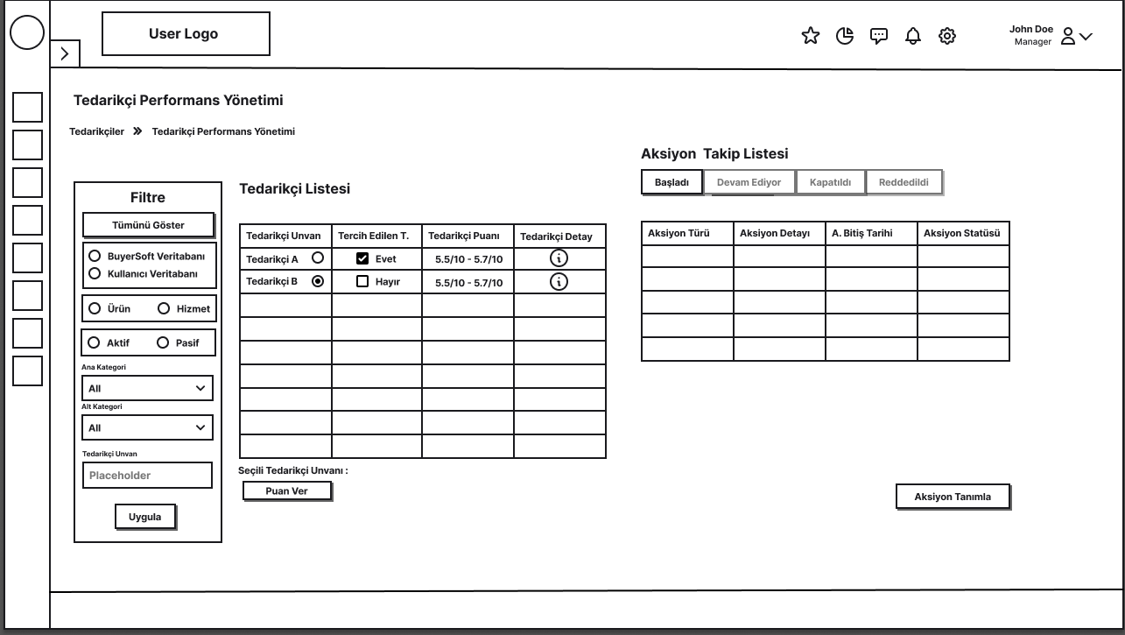

PUAN VER AKSİYON TANIMLAMA

